Підрахунок медалей в Apache Airflow
ДЗ 7 · Андрій Засуха · MySQL 8.4.7 / Airflow 2.10.5
DAG обирає одну медаль, записує кількість відповідних результатів у MySQL і перевіряє вік нового запису. У двох показаних запусках випала Bronze. В обох випадках у таблиці з’явився рядок із кількістю 14 939. Після паузи 2 секунди сенсор завершився успішно, а після 35 секунд зафіксував застарілий запис.

Розгалуження і успішна перевірка
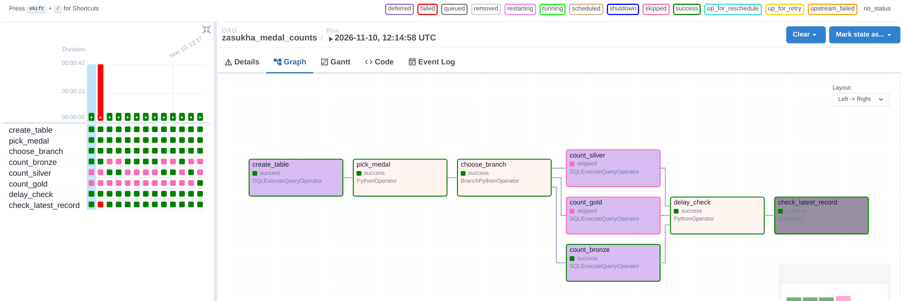
Рисунок 1. Запуск о 12:14:58 UTC. На графі видно успішну гілку count_bronze, дві пропущені гілки та зелений check_latest_record.
Задача create_table виконує CREATE TABLE IF NOT EXISTS. Таблиця містить первинний ключ id з автоінкрементом, тип медалі medal_type, кількість count та час created_at із мікросекундною точністю.
PythonOperator у pick_medal випадково вибирає Bronze, Silver або Gold. BranchPythonOperator у choose_branch читає значення з XCom і повертає ID однієї SQL-задачі. Обрана задача рахує записи з відповідним значенням у полі medal таблиці olympic_dataset.athlete_event_results. Один запит INSERT … SELECT записує медаль, COUNT(*) і поточний час MySQL у UTC.
Після успішної SQL-задачі правило none_failed_min_one_success дозволяє запустити delay_check, хоча дві інші гілки мають стан skipped. PythonOperator виконує time.sleep(2). На момент завершення паузи запису було 2,38 с, тож SqlSensor прийняв його.

Перевірка застарілого запису
У другому запуску параметр delay_seconds дорівнював 35. Вставка Bronze та задача delay_check завершилися успішно. Після паузи вік запису вже становив 35,38 с і перевищував допустимі 30 секунд.
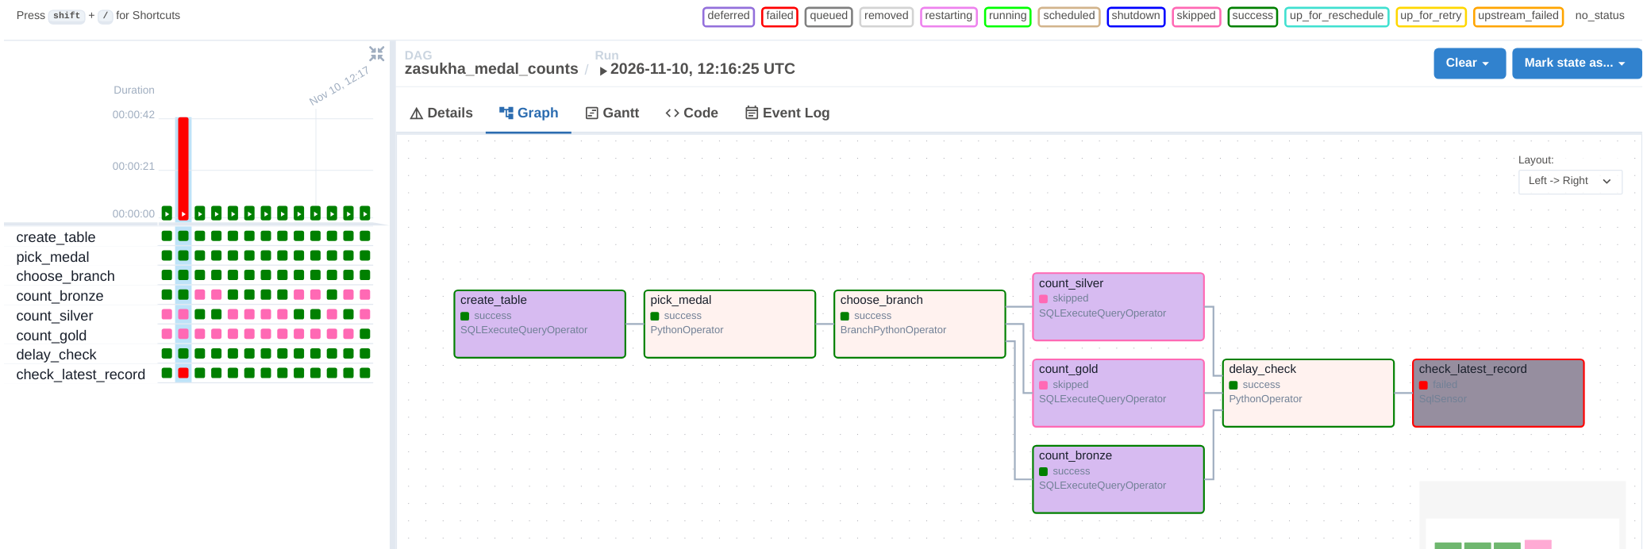
Рисунок 2. Запуск о 12:16:25 UTC. Червоний стан має саме check_latest_record. Попередня задача delay_check залишається зеленою.
SqlSensor порівнює MAX(created_at) із поточним часом сервера MySQL. Обидві межі інтервалу [зараз − 30 с, зараз] включено. Порожня таблиця дає 0. Сенсор повторював перевірку кожні 2 секунди, доки через 6 секунд не спрацював AirflowSensorTimeout.
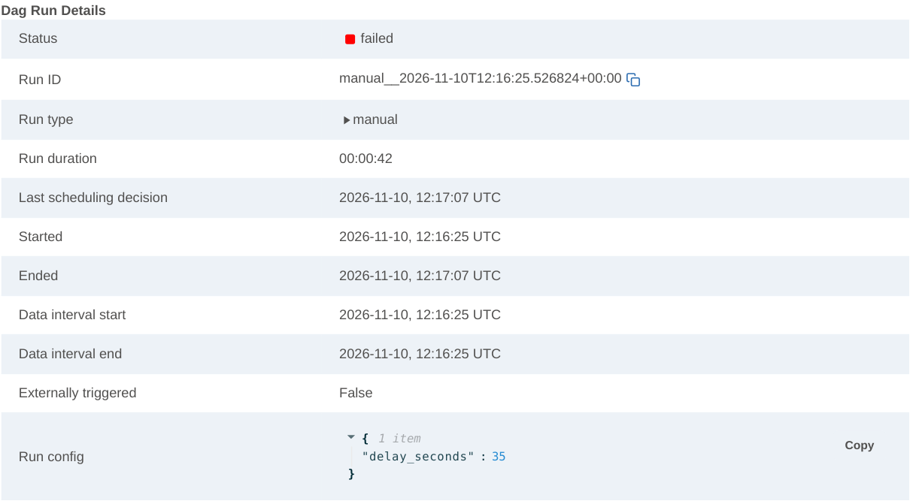
Рисунок 3. У деталях цього самого запуску видно параметр delay_seconds, стан failed та загальну тривалість 42 секунди.

Результати в MySQL
Перевірка охопила всі три випадкові гілки. Кожен із 13 запусків додав рівно один рядок. Значення кожного рядка збіглося з незалежним GROUP BY medal за вихідною таблицею.
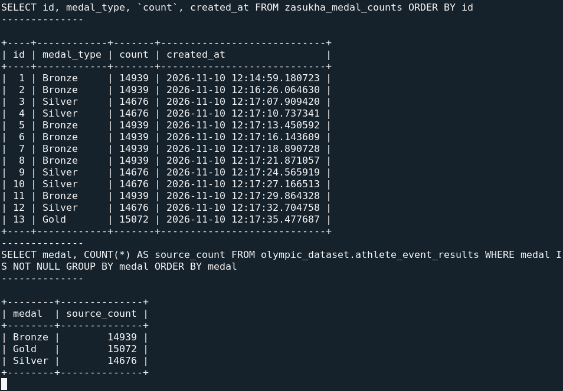
Рисунок 4. Верхній SELECT показує рядки таблиці результатів, нижній — контрольний підрахунок за джерелом. Рядок id = 2 зберігся після невдалого завершення сенсора.
Bronze відповідають 14 939 записів, Silver — 14 676, Gold — 15 072. У джерелі кожен рядок описує результат спортсмена в дисципліні, тому підрахунок ведеться за рядками.
Запуски виконано локально через DAG.test() з підключенням до MySQL і збереженням історії в метабазі Airflow. Вхідну таблицю завантажено з CSV курсу, який містить 316 834 рядки. Дані GoIT

